МИНИСТЕРСТВО НАУКИ И ВЫСШЕГО ОБРАЗОВАНИЯ РФ

федеральное государственное бюджетное образовательное учреждение высшего образования

**«Вологодский государственный университет»**

**Институт математики, естественных и компьютерных наук**

**Информатика и вычислительная техника**

**ОТЧЕТ ПО ЛАБОРАТОРНОЙ РАБОТЕ №1.3**

Маршрутизация VLAN.

Дисциплина: «Сети и телекоммуникации»

Направление подготовки: 09.03.01. Информатика и вычислительная техника

|  |  |
| --- | --- |
| Руководитель | Суконщиков А.А. |
| Выполнили студенты | Пчелкина О.С. |
| Группа, курс | ВМ-41 |
| Дата сдачи | ________________________ |
| Дата защиты | ___________________________________________  *(подпись преподавателя)* |

Вологда

2022 г.

Цель: выполнить назначение интерфейсов портов в качестве портов доступа и магистральных портов. Создание VLAN для портов с использованием типа связи гибридного порта. Настройка тегирования VLAN для портов с использованием типа связи гибридного порта. Настройка VLAN по умолчанию для интерфейса с помощью идентификатора VLAN порта.

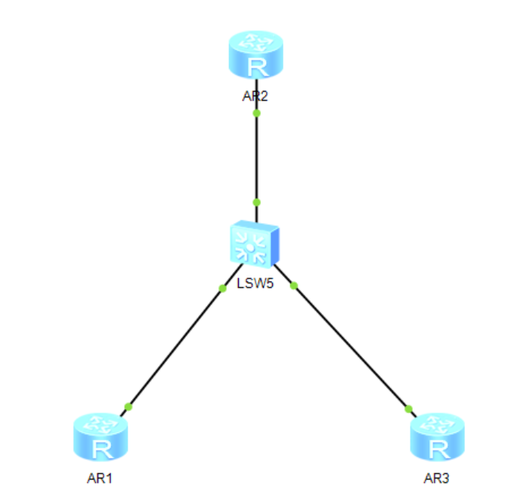

Шаг 1.



Шаг 3.



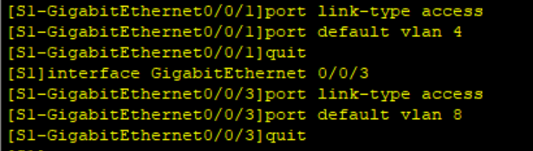

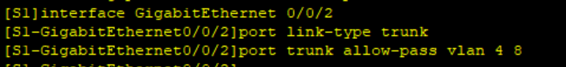

Шаг 4.

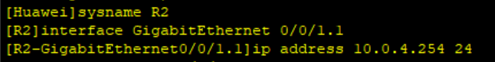

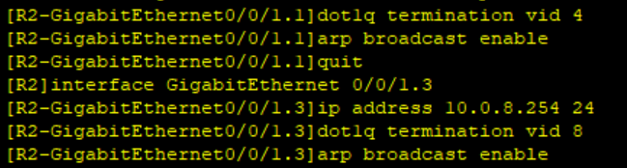

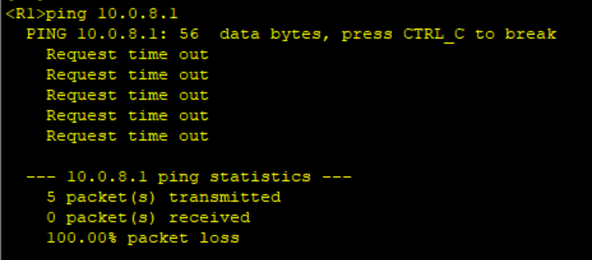





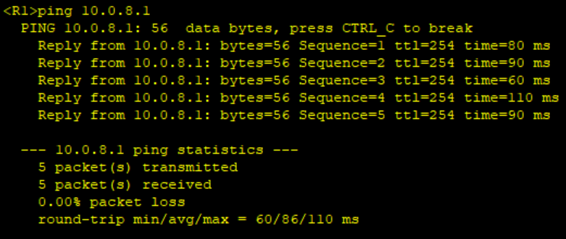

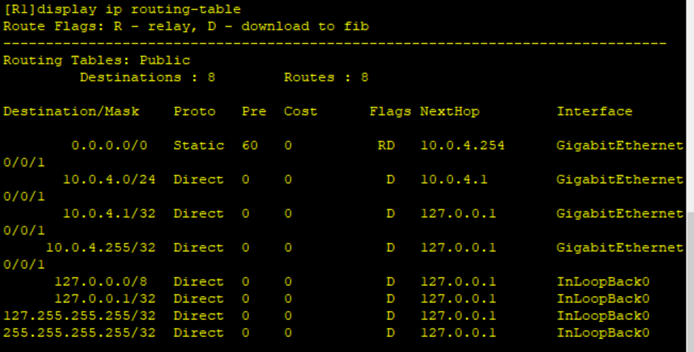

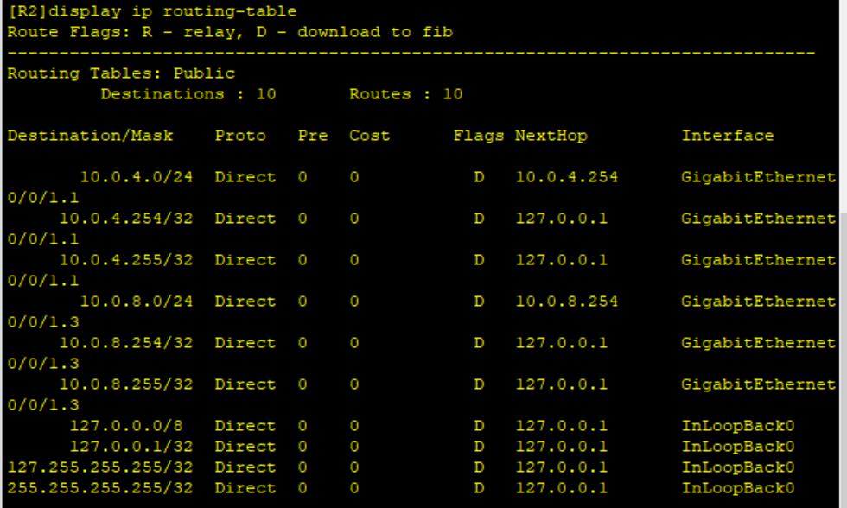

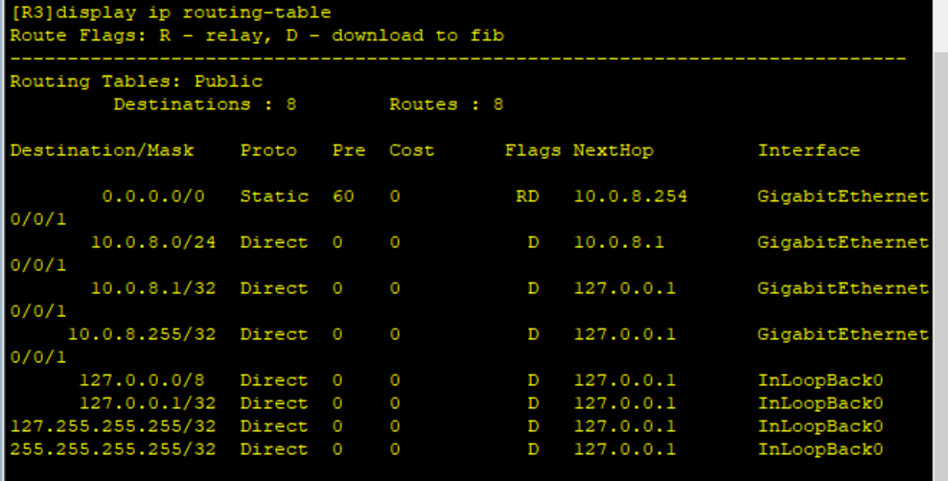

Вывод: в ходе лабораторной работы выполнили назначение интерфейсов портов в качестве портов доступа и магистральных портов. Создали VLAN для портов с использованием типа связи гибридного порта. Настроили тегирования VLAN для портов с использованием типа связи гибридного порта. Настроили VLAN по умолчанию для интерфейса с помощью идентификатора VLAN порта.